
§
Plamen
Časopis farností Melč, Moravice,
Nové Lublice, Kružberk a Radkov

Rok 2007 červnové vydání

________________________________________________________________

Z obsahu:

- V temné noci ………….……………………..…….. 02

- Opalování se před Bohem ….………..…………… 03

- Život z víry ………………….…………………..…. 04

- Ptali jste se ……………….….…………………..…. 05

- Jen tak pro radost …………………………………. 07

- Čím žijeme …………………………….…….……. 07

- Informační servis …………..…………….….……. 08

- Víte, že? ……………………………………………. 11

- Bavíme se s církví …………………………………. 11

- Dětská stránka ……………………………………. 12

Statečnost může být i strach,
který se pomodlil…

V temné noci
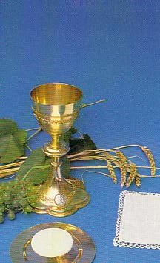
Měsíc červen je měsícem Nejsvětějšího Srdce Ježíšova. Ale můžeme klidně říci, že je též měsícem Eucharistie. Vždyť zpravidla právě v červnu slavíme svátek Božího Těla – slavnost Těla a Krve Páně. Koneckonců víme, že právě v Eucharistii – pod způsobami chleba a vína – dnem i nocí pulsuje pro nás Ježíšovo milující Srdce…

Já o studnici vím, jež vody rozlévá
i v temné noci.

Tu věčnou studnici může ukrývat stín,
kde vždycky najdu ji, já spolehlivě vím
i v temné noci.

Snad bez počátku je, snad ani nemá dna,
však dobře vím, že vše v ní počátek svůj má
i v temné noci.

Vím, že nic nemůže být v světě krásnější,
že zem i nebesa tam žízeň konejší
i v temné noci.

Vím, že je bez konce té studny hlubina
a její podstatu že člověk nepozná
i v temné noci.

Jas této studnice se nikdy nemění
a světlo veškeré vychází pouze z ní
i v temné noci.

- 2 -
Ta věčná studnice je chlebem života
a život dává nám jsouc uvnitř ukryta
i v temné noci.

Je zde a svolává všechno, co živé je,
ať blíže přistoupí a z ní se napije
i v temné noci.

Ta živá studnice, po které toužil jsem,
zde v chlebě života mi bude pokrmem
i v temné noci.

Sv. Jan od Kříže

Opalování se před Bohem

Nejkrásnější modlitba je tehdy, když přicházíme před Pána, setrváváme před ním v tichu a díváme se na něho. Čím méně v modlitbě mluvíme, tím lépe se modlíme.
Představte si malou holčičku, která přichází za svou maminkou, nic neříká, jen se jí dívá do očí. To je nejkrásnější setkání dítěte a matky.
I vy se tedy zahleďte na Ježíše, zůstaňte v jeho přítomnosti a nic neříkejte. Můžeme říct, že se tak opalujeme před Bohem. Když se opalujeme, nepřemýšlíme o Slunci. Ale po hodině opalování zjistíme, že jsme se změnili.
Když přicházíme před Eucharistii a setrváváme před ní, měníme se, i kdybychom při tom spali. I to může být modlitba, protože během ní absorbujeme moc, která z Eucharistie proudí…
P. Elias Vella

- 3 -

Rozjímali jsme obecně o řádu, který Bůh jako náš autor k našemu dobru ustanovil. Pojďme se teď na ten řád podívat trochu konkrétně. Dnes jeden pohled na první přikázání Desatera: Budeš věřit v jednoho Boha. Mohli bychom to říci i jinak: Bůh Ti nabízí společenství se sebou samým. To je věc!
Život z víry
Opět jedno malé přirovnání Maxe Kašparů: Představ si muže, který zabloudil v poušti a v nekonečném písku úplně vyhladovělý a žíznivý se z posledních sil doplazil na okraj oázy, k popelnici, do které tamní lidé vyhazují odpadky. Mezi smetím nachází kus tvrdého, plesnivého chleba, zapáchající kost a na víku popelnice trochu dešťové vody. Trosečník hltavě polyká starý chléb a nadšeně líže špinavou tekutinu. Obojí jsou pro jeho život zachraňující dary. Kdyby se doplazil pár metrů dále, k prvnímu lidskému obydlí, najedl a napil by se dosyta z kvalitních darů pohostinného člověka. Trosečník však raději objímá a chválí starou popelnici, než by hledal kvalitu.
Staré přísloví říká: „Čemu všemu musí nevěřící věřit, aby nemusel věřit.“ Kolik lidí zdraví a štěstí zaklepává na dřevo, ruky nepodávají do kříže, nežení se v květnu, děsí se pátkem třináctého, řídí se horoskopy, kupují zaručeně štěstítvorné amulety, čerpají pozitivní energii na porušené trávení, hledí na magické obrazce, sektáři nabízejí okamžité řešení problémů... A srdce duchovně vyhládlého jásá nadšením. Kdyby onen jásající na duchovním smetišti pohlédl vzhůru, viděl by věž nejbližšího kostela. Místo občerstvení a pokoje. Místo setkání s živým Bohem, s Ježíšem Kristem a skrze modlitbu a svátosti a skrze Ducha svatého, dárce života, by našel život nový, bohatý, dokonce věčný. Ovšem jásající na smetišti vyššími věcmi pohrdá.

- 4 -
Jak velmi zvažuji, komu se svěřím do rukou: Kterému lékaři, kterému zubaři, kterému odbornému pracovišti, které nemocnici… Nepochybně je třeba velmi pečlivě vážit, komu svěříme do rukou svou duši a sebe celého, své děti, svá vnoučata, ty které máme rádi a na kterých nám záleží…

(částečně použito myšlenek Maxe Kašparů + z.)
Ptali jste se

Pokusím se teď zformulovat jeden ústně daný dotaz:
Kdysi probíhala hezká aktivita na podporu misií – děti si kupovaly za 5 korun obrázky černoušků a vybrané prostředky pak šly na podporu misií. Bylo by možné něco takového uvést v život i v současnosti?
Nepochybně by to možné bylo. Chtělo by to jen sehnat obrázky černoušků. Jen si nejsem jistý tím, zda-li právě tato forma podpory misií by byla dostatečně efektivní. Určitě nechci tuto variantu shazovat se stolu, ale jistě je také dobré přijmout skutečnost, že doba jde dál a mění se třeba i forma podpory a práce pro misie.
Existují tzv. Papežská misijní díla (PMD), která moderují podporu těch nejchudších ve světě. Také v naší zemi mají PMD svoji národní kancelář. Existuje dokonce Papežské misijní dílo dětí. Pro dospělé i pro děti je připravena řada projektů, kterými je možno misie podpořit. Jen námatkově: Jsou k zakoupení misijní pexesa, trička, šátky s logem PMD, misijní kalendáře, existují akce jako misijní koláč, misijní bonbónek, vánoční a velikonoční pohled pro misie, prostě je toho dost, co je již připraveno a čím žije dnešní doba a k čemu by třeba bylo dobré se připojit. Jistě ve farním časopise (vzhledem k jeho rozsahu

- 5 -
a zaměření) není možno tyto aktivity dopodrobna popisovat. Pokud máte přístup k internetu, více informací najdete na www.misijnidila.cz.
Díky za ten dotaz, za připomenutí, že jedním z podstatných prvků křesťanského života je pomoc těm, kteří jsou na tom hůře než my. A někdy stačí opravdu málo. Dokonce ani nejde vždy jen o peníze. Samotnému mně tyto věci leží moc a moc na srdci a cítím, že bychom v tom měli něco udělat. Asi první věc je nadchnout srdce pro pomoc těm nejubožejším. Již delší čas sním o táboru pro děti a mládež, který bychom mohli zorganizovat ve spolupráci s PMD. Existuje řada zajímavých vizuálních (obrazových i video) materiálů o situaci ve světě, o formě pomoci, je možno pozvat misionáře s jejich vyprávěním a promítáním, možná by mezi nás zavítal i národní ředitel Papežských misijních děl.
Ale abychom vyvodili nějaký závěr: Pomalu se blíží prázdniny a „okurková sezóna“. Teď už toho asi moc neuděláme. Ale po prázdninách bychom, dá-li Pán Bůh, mohli něco zkusit. Co to bude, to bude záležet i na Vás. Můžete-li, mrkněte se, prosím, na ten internet. Máte-li Vy sami představu, co bychom mohli společně pro Krista v našich nejchudších bratřích a sestrách udělat, dejte, prosím, vědět. Za každý návrh budu vděčný. A z těch návrhů pak vybereme něco, co bude nejreálnější a nejúčinnější. S tím táborem to myslím vážně, i když kdo ví, kdy. Chce to určitě poctivou přípravu. A kromě toho v rámci tzv. „misijní neděle“, která bývá každoročně na podzim, pokusíme se i o něco dalšího – pro nás nového, neotřelého. Vedu to v evidenci a prosím o Vaše nápady a pomoc. Budeme je shromažďovat a po prázdninách je vyhodnotíme.
Cokoliv jste (ne)učinili pro jednoho z těchto mých nepatrných bratří, pro mě jste (ne)učinili… (Mt 25,31-46)

- 6 -
Jen tak pro radost
Je v církvi leccos krásného. I v našich farnostech. A právě v těch našich farnostech, které jsou misijním územím (ne co do chudoby našich životů, ale co do víry) vnímám mezi mladými stále větší ochotu, schopnost i nadšení spojit se v jakémsi „nadfarním“ společenství pro dobrou věc – ať už je to příprava akcí pro děti, nebo třeba i péče o liturgii, o kostely, pomoc na faře. Chci, abyste věděli, že o tom vím a že jsem tomu moc a moc rád. Je krásné být jeden pro druhého…
Jen život, který žijeme pro druhé,
stojí za to…
(Albert Einstein)

Čím žijeme
Tak jsme v sobotu 28.04. poprvé v tomto roce v jakémsi tom větším počtu společně putovali: Na svatovojtěšské oslavy do Ostravy a zvláště pak za otcem Kamilem do Staré Vsi nad Ondřejnicí. Děkujeme za milé přijetí a pohostinné zacházení!
Patří se poděkovat i všem čtyřiadvaceti farníkům, kteří na začátku května přišli pomoci s velkým úklidem melčské fary a okolí. Je dobře, že jako „svoji faru“ ji takto vzali i někteří mladí farníci z moravické a lublické farnosti.
Z Moravskoslezského kraje přišly dvě zprávy: jedna špatná a jedna dobrá: Tou špatnou je, že radkovský kostel ani letos z Kraje nic nedostane. Tou dobrou je, že melčský kostel dostane – hezkých 500.000 Kč. Je to „papírová vojna“, ale občas

- 7 -
přece jen něco vyjde. Ono totiž nejde jen o to požádat. K té žádosti musí být zpracovaný projekt a spousta dalších dokladů. Ale stojí to za to. Půl milionu na cestě neleží. Patří se poděkovat zvláště pí technické administrátorce Dybowiczové a stavebnímu odboru biskupství za tuto jejich práci.
A ještě jeden hezký zážitek: Čmeláci a Včelky – dětská parta z Radkova – vloni podpořili opravy radkovského kostela tím, co utržili prodejem svým výrobků o radkovské pouti. Snad hezkou odměnou pro ně byla 15. května beseda a prohlídka kostela – včetně míst, kam se většina běžných smrtelníků moc často nedostane. Mám na mysli nejen kůr, ale třeba i půdu kostela či kostelní věž. A když už děti došly až ke zvonům, mohly si i zazvonit. A taky toho řádně využily…

Kněz má být darem pro farnost,
laik má být darem pro kněze…

Informační servis

POZNAMENEJTE SI DO SVÝCH DIÁŘŮ:

- st 30.05. a čt 31.05. – dopoledne návštěvy nemocných
- pá 01.06. v 19.00 hod. – setkání farní rady v Moravici
- so 02.06. – odpolední pouť za obnovu rodin a nová duchovní povolání na Cvilín; odjezdy autobusu: viz níže; bohoslužby ve farnostech v ten den budou vzhledem k bohatému nedělnímu programu zrušeny bez náhrady!

- 8 -
- ne 03.06. – v 9.10 ve Lhotce, v 10.50 v Nových Lublicích a v 15.00 hod. na Lipině patrocinium Nejsvětější Trojice; v Moravici mše sv. nebude!
- ne 03.06. v 15.00 hod. – mše sv. na Maria Talhof; celebruje P. Josef Kaszper
- so 09.06. – v 9.00 hod. na faře v Melči Hledání cest – vzdělávání ve víře pro dospělé a dospívající
- so 09.06. – v 11.30 hod. při mši sv. v Nových Lublicích zlatá svatba manželů Štefana a Emílie Bláhových
- ne 10.06. – v 7.30 hod. v Melči patrocinium sv. Antonína
- ne 10.06. – v 9.30 h. v Kružberku mše sv. s eucharistickým průvodem ze slavnosti Těla a Krve Páně; zváni jsou věřící všech našich farností; prosím motorizované věřící o nabídku dopravy nemotorizovaným
- st 13.06. – v 19.15 hod. setkání farní rady v Melči
- so 16.06. a ne 17.06. – měsíční sbírka
- ne 17.06. – v 7.30 hod. v Melči slavnost 1. sv. přijímání
- ne 17.06. – v 15.00 hod. na Maria Talhof hlavní pouť; mši sv. ze svátku Neposkvrněného Srdce Panny Marie bude celebrovat P. Petr Dokládal, farář ze Starého Jičína
- čt 21.06. – v 19.00 hod. setkání farní rady v Radkově
- pá 29.06. – v 18.00 hod. v Moravici mše sv. zvláště pro děti, mládež a jejich rodiny na zakončení školního roku a jako prosba o ochranu pro dobu prázdnin; po mši svaté táborák se zábavným programem; špekáčky s sebou!!!
- so 30.06. v 9.00 a v 9.45 hod. prezentace vědomostí účastníků Hledání cest
- so 30.06. – v 16.40 hod. patrocinium v kostele sv. Petra a Pavla v Kružberku
- ne 01.07. – v 9.10 hod. v Moravici slavnost 1. sv. přijímání
- další číslo farního časopisu vyjde v so 30.06. a ne 01.07.

- 9 -
VÝNOSY MIMOŘÁDNÝCH SBÍREK

A teď zase pár čísel. Omlouvám se, že již dlouho nebyly zveřejňovány mimořádné sbírky, ale pořád to jaksi do farního časopisu „neumělo vejít“. Tak tedy dnes:

v Kč | Melč | Moravice | N.Lublice | Radkov | Kružberk
Měsíční 11/2006 | 3.825 | 1.180 | 1.145 | 1.600 | 690
Na Biblické dílo - „ - | 2.270 | 1.620 | 1.690 | 510 | 360
Měsíční 12/2006 | 3.592 | 1.570 | 1.600 | 1.941 | 510
Na potř. diecéze - „ - | 1.941 | 1.019 | 1.100 | 495 | 310
Měsíční 01/2007 | 4.107 | 1.511 | 1.560 | 1.430 | 500
Měsíční 02/2007 | 4.315 | 1.770 | 1.460 | 2.655 | 600
Svatopetrský hal. -„- | 3.532 | 1.553 | 810 | 560 | 230
Měsíční 03/2007 | 3.111 | 1.792 | 1.650 | 2.360 | 450
Na potř. diecéze - „ - | 2.363 | 1.235 | 904 | 792 | 350
Na kněž. seminář 04 | 4.836 | 901,50 | 1.315 | 1.840 | 650

ODJEZDY AUTOBUSU NA CVILÍN v So 02.06.:

14.30 – Radkov, rest.
14.53 – Kružberk dole
14.55 – Kružberk nahoře
15.00 – N. Lublice
15.05 – Moravice
15.08 – Melč, horní zastávka
15.10 – Melč, AS
15.12 – Filipovice
15.13 – Břemí
15.15 – Domoradovice
15.20 – Hradec nad Moravicí

- 10 -
Víte, že?
VÍTĚZ SUPERSTAR PROPAGUJE ČISTOTU
Čtyřiadvacetiletý vítěz soutěže Německo hledá Superstar Thomas Enns veřejně přiznává: „Ještě jsem nikdy neměl sex. Darovat se chci až svojí manželce o svatební noci.“
Německý tisk, který je zvyklý informovat o odlišných způsobech života, na Thomasovo prohlášení reagoval s údivem. „Je to podivín? Nebo spíš tvůrce trendů?“ ptají se německé Bild-Zeitung. Thomas však sebejistě říká, že si pevně stojí na svém. „Jsem křesťan,“ vysvětluje tisku. „Rodiče mi vysvětlili, že láska je něco velikého. Moje čistota bude dárek pro mou budoucí ženu,“ řekl mladík tisku.
„Jsem šťastný, že žiji tak, jak žiji,“ říká vítěz Superstar, který se rozhodně nenechává vyvést z míry narážkami ze strany bulvárních novinářů.
(agentura Kathnet)

Zemřel jeden technik a přišel před nebeskou bránu. Když uviděl svatého Petra, začal protestovat:
Bavíme se s církví
- Tak počkej, Petře, já jsem moc mladý na smrt. Mně je teprve pětatřicet!
Svatý Petr se zamyslel, zahloubal do záznamů, pak se obrátil na technika a zavrtěl hlavou:
- Kdepak, chlapče, kdepak! Podle toho, kolik sis nechal proplatit odpracovaných hodin, ti táhne na stodvacátý rok!!!

- 11 -
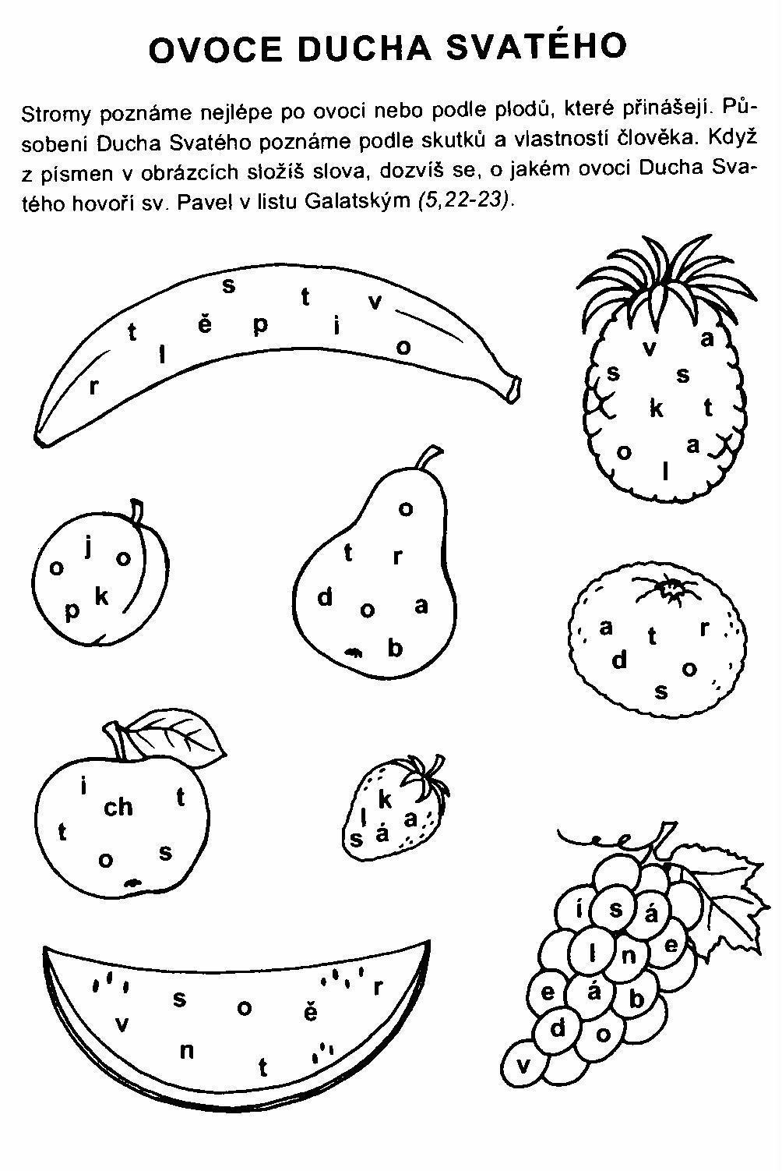
- 12 -

